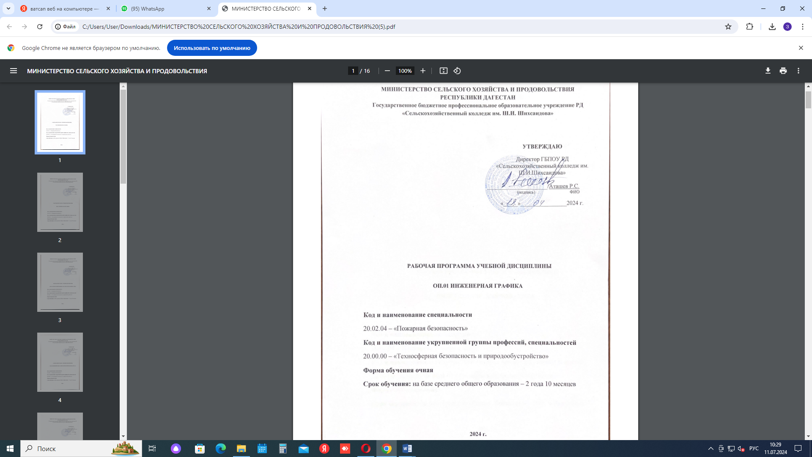

***ОДОБРЕНА***

Решением предметно-цикловой

комиссии общепрофессиональных дисциплин

и ПМ технического профиля

(наименование цикловой комиссии)

Протокол № 8 от «_16_» __04_ 2024 г.

**Составитель (автор):**

Коллектив преподавателей ГБПОУ РД «Сельскохозяйственный колледж им. Ш.И. Шихсаидова»: Беков Р.Б, Насруллаева З.О., Абулашева С.А., Абдулгалимов С.М.

**Рабочая программа разработана на основе ФГОС СПО по специальности**

20.02.04 – «Пожарная безопасность»

**Организация-разработчик:**

Государственное бюджетное профессиональное образовательное учреждение Республики Дагестан «Сельскохозяйственный колледж им.Ш.И. Шихсаидова», г. Буйнакск.

**СОДЕРЖАНИЕ**

|  |  |
| --- | --- |
| 1. **ОБЩАЯ ХАРАКТЕРИСТИКА РАБОЧЕЙ ПРОГРАММЫ УЧЕБНОЙ ДИСЦИПЛИНЫ** |  |
| 1. **СТРУКТУРА И СОДЕРЖАНИЕ УЧЕБНОЙ ДИСЦИПЛИНЫ** 2. **УСЛОВИЯ РЕАЛИЗАЦИИ УЧЕБНОЙ ДИСЦИПЛИНЫ** |  |
| 1. **КОНТРОЛЬ И ОЦЕНКА РЕЗУЛЬТАТОВ ОСВОЕНИЯ УЧЕБНОЙ ДИСЦИПЛИНЫ** |  |

1. **ОБЩАЯ ХАРАКТЕРИСТИКА РАБОЧЕЙ ПРОГРАММЫ УЧЕБНОЙ ДИСЦИПЛИНЫ  
   ОП.01. ИНЖЕНЕРНАЯ ГРАФИКА**

**1.1. Место дисциплины в структуре основной образовательной программы:**

Учебная дисциплина «Инженерная графика**»** является обязательной частью общепрофессионального цикла примерной основной образовательной программы   
в соответствии с ФГОС СПО по специальности 20.02.04 Пожарная безопасность.

Особое значение дисциплина имеет при формировании и развитии ОК 01, 06, 09.

**1.2. Цель и планируемые результаты освоения дисциплины:**

В рамках программы учебной дисциплины обучающимися осваиваются умения   
и знания

|  |  |  |
| --- | --- | --- |
| **Код**  **ПК, ОК** | **Умения** | **Знания** |
| ПК 2.1, 2.2,  ОК 01, 02, 09 | Выполнять графические изображения технологического оборудования и технологических схем в ручной и машинной графике, чтение чертежей и схем, оформлять технологическую и конструкторскую документацию в рамках освоения профессиональных компетенций:  - изучать район выезда пожарно-спасательного подразделения;  - проводить оперативно-тактическое изучение района выезда подразделения;  - планировать и составлять документы предварительного планирования боевых действий по тушению пожаров;  - разрабатывать мероприятия, направленные на усиление противопожарной защиты и предупреждение пожаров;  - проводить пожарно-техническое обследование объектов;  - оформлять необходимые документы для получения заключения о соответствии объектов правилам пожарной безопасности;  - контролировать в пределах своей компетенции технические и организационно-распорядительные документы по вопросам пожарной безопасности;  - контролировать работоспособность систем автоматического пожаротушения в соответствии с требованиями инструкций по эксплуатации;  - определять номенклатуру, количество и места размещения первичных средств пожаротушения в зависимости от вида горючего материала, объемно-планировочных решений здания, сооружения или строения, параметров окружающей среды и мест размещения обслуживающего персонала;  - составлять план эвакуации персонала из зданий и сооружений;  - рассчитывать пути эвакуации. | Правила выполнения и чтения конструкторской и технологической документации;  правила оформления чертежей,  Геометрические построения и правила вычерчивания технических деталей  Нормативные требования к оформлению чертежей |

**2. СТРУКТУРА И СОДЕРЖАНИЕ УЧЕБНОЙ ДИСЦИПЛИНЫ**

**2.1. Объем учебной дисциплины и виды учебной работы**

|  |  |
| --- | --- |
| **Вид учебной работы** | **Объем в часах** |
| **Объем образовательной программы учебной дисциплины** | **42** |
| **в т.ч. в форме практической подготовки** | **26** |
| в т. ч.: | |
| теоретическое обучение | 16 |
| практические занятия | 26 |
| *Самостоятельная работа* ***[1]*** |  |
| **Промежуточная аттестация** |  |

**2.2. Тематический план и содержание учебной дисциплины**

|  |  |  |  |
| --- | --- | --- | --- |
| **Наименование разделов и тем** | **Содержание учебного материала и формы организации деятельности обучающихся** | **Объем, ак. ч /  в том числе  в форме практической подготовки, ак. ч** | **Коды компетенций, формированию которых способствует элемент программы** |
| **1** | **2** | **3** | **4** |
| **Тема 1.**  Основные сведения по оформлению чертежей | **Содержание учебного материала** | **9/4** | ПК 2.1, 2.2  ОК 01, 02, 09 |
| 1. Государственные стандарты на составление и оформление чертежей. Требования государственных стандартов Единой системы конструкторской документации (ЕСКД) и Единой системы технологической документации (ЕСТД). | 1 |
| 2. Форматы чертежей, основная надпись. Масштабы, линии, шрифты. | 4 |
| 3. Правила вычерчивания контуровтехнических деталей. |
| 4. Общие правила нанесения размеров на чертежах. Основные сведения по оформлению чертежей. |
| **В том числе практических занятий** | **4** |
| Практическое занятие № 1 Вычерчивание контура технической детали. | 2 |
| Практическое занятие № 2 Нанесение размеров. Выполнение основной надписи. | 2 |
| **Самостоятельная работа обучающихся** |  |
| **Тема 2**  Метод проекций | **Содержание учебного материала** | **8/4** | ПК 2.1, 2.2  ОК 01, 02, 09 |
| 1. Виды проецирования. Комплексный чертеж точки и прямой. Прямоугольное проецирование на две и три плоскости проекций.  Проецирование геометрических тел, построение проекций точек и линий на их поверхностях. | 2 |
| 2. Сечение геометрических тел плоскостями. Пересечение поверхностей геометрических тел. Понятия об аксонометрических проекциях. Прямоугольные и косоугольные аксонометрические проекции. Метод проекций. | 2 |
| **В том числе практических занятий** | **4** |
| Практическое занятие № 3 Построение комплексных чертежей геометрических тел и аксонометрических проекций. | 2 |
| Практическое занятие № 4 Построение аксонометрических проекций с выполнением разреза. | 2 |
| **Самостоятельная работа обучающихся** |  |
| **Тема 3**  Чертежи и эскизы деталей. | **Содержание учебного материала** | **8/4** | ПК 2.1, 2.2  ОК 01, 02, 09 |
| 1. Правила выполнения и оформления чертежей деталей. Разрезы, сечения. Выносные элементы. Графические обозначения материалов в сечениях. | 2 |
| 2. Условности и упрощения. Шероховатость поверхности. Допуски и посадки. Надписи и обозначения на чертежах. Чертежи и эскизы деталей. | 2 |
| **В том числе практических занятий** | **4** |
| Практическое занятие № 5 Выполнение чертежей деталей. | 2 |
| Практическое занятие № 6 Основные сведения об эскизах деталей. Выполнение эскизов деталей. Технический рисунок. Выполнение технического рисунка детали. | 2 |
| **Самостоятельная работа обучающихся** |  |
| **Тема 4**  Изображение соединений деталей. | **Содержание учебного материала** | **8/8** | ПК 2.1, 2.2  ОК 01, 02, 09 |
| **В том числе практических занятий** | **8** |
| Практическое занятие № 7 Изображение болтового, резьбы и резьбовых соединений. | 4 |
| Практическое занятие № 8 Изображение шпоночных, шлицевых соединений, цилиндрических зубчатых передач. | 4 |
| **Самостоятельная работа обучающихся** |  |
| **Тема 5**  Графическое оформление схем. | **Содержание учебного материала** | **2/-** | ПК 2.1, 2.2  ОК 01, 02, 09 |
| 1. Назначение, классификация схем. Принципиальные электрические, гидравлические и пневматические схемы. | 2 |
| **Самостоятельная работа обучающихся** |  |
| **Тема 6**  Условные графические обозначения пожарных автомобилей и оборудования. | **Содержание учебного материала** | **7/6** | ПК 2.1, 2.2  ОК 01, 02, 09 |
| 1. Условные графические обозначения пожарных автомобилей и оборудования. | 1 |
| **В том числе практических занятий** | **6** |
| Практическое занятие № 9 Условные графические обозначения пожарного оборудования, пожарно- спасательных устройств и пожарной техники. | 2 |
| Практическое занятие № 10 Символы огнетушащих средств. Обозначение кратности растворов огнетушащих средств. | 2 |
| Практическое занятие № 11 Размещение сил и средств на плане пожаротушения склада. | 2 |
| **Самостоятельная работа обучающихся** |  |
| **Промежуточная аттестация** | |  |  |
| **Всего:** | | **42** |  |

**3. УСЛОВИЯ РЕАЛИЗАЦИИ УЧЕБНОЙ ДИСЦИПЛИНЫ**

**3.1. Для реализации программы учебной дисциплины должны быть предусмотрены следующие специальные помещения**

Кабинет «Инженерной графики и технической механики», оснащенный в соответствии с п. 6.1.2.1 примерной образовательной программы по специальности.

**3.2. Информационное обеспечение реализации программы**

Для реализации программы библиотечный фонд образовательной организации должен иметь печатные и/или электронные образовательные и информационные ресурсы   
для использования в образовательном процессе. При формировании библиотечного фонда образовательной организацией выбирается не менее одного издания из перечисленных ниже печатных изданий и (или) электронных изданий в качестве основного, при этом список может быть дополнен новыми изданиями.

**3.2.1. Основные печатные издания**

1. Ваншина, Е.А. Инженерная графика: практикум для СПО / Е.А. Ваншина, А. В. Кострюков, Ю.В. Семагина. — Саратов: Профобразование, –2020. — 194 c. — ISBN 978-5-4488-0693-3.
2. Инженерная графика: Муравьев С.Н., Пуйческу Ф.И., Чванова Н. . Москва: Академия, – 2020, 320 с. - ISBN 978-5-4468-9817-6
3. Мефодьева, Л.Я. Основы инженерной графики: учебное пособие для СПО / Л. Я. Мефодьева. — Саратов: Профобразование, – 2021. — 93 c. — ISBN 978-5-4488-1187-6.
4. Панасенко, В.Е. Инженерная графика: учебник для СПО / В. Е. Панасенко. — Санкт-Петербург: Лань, 2021. — 168 с. — ISBN 978-5-8114-6828-7

**3.2.2. Основные электронные издания**

1. Инженерная графика. Принципы рационального конструирования: учебное пособие для спо / В.Н. Крутов, Ю.М. Зубарев, И.В. Демидович, В.А. Треяль. — Санкт-Петербург: Лань, 2021. — 204 с. — ISBN 978-5-8114-7019-8. — Текст : электронный // Лань : электронно-библиотечная система. — URL: <https://e.lanbook.com/book/153958> (дата обращения: 24.02.2022). — Режим доступа: для авториз. пользователей.
2. Панасенко, В.Е. Инженерная графика : учебник для спо / В.Е. Панасенко. — Санкт-Петербург: Лань, 2021. — 168 с. — ISBN 978-5-8114-6828-7. — Текст: электронный // Лань: электронно-библиотечная система. — URL: <https://e.lanbook.com/book/153640> (дата обращения: 24.02.2022). — Режим доступа: для авториз. пользователей.

**3.2.3. Дополнительные источники**

1. Миронов Б.Г., Панфилова Е.С. Сборник упражнений для чтения чертежей по инженерной графике. – Мосва: Издательский Центр «Академия», 2019.

**4. КОНТРОЛЬ И ОЦЕНКА РЕЗУЛЬТАТОВ ОСВОЕНИЯ   
УЧЕБНОЙ ДИСЦИПЛИНЫ**

|  |  |  |
| --- | --- | --- |
| **Результаты обучения** | **Критерии оценки** | **Методы оценки** |
| **Знания:**  правил выполнения и чтения конструкторской и технологической документации;  правил оформления чертежей,  геометрических построений и правил вычерчивания технических деталей  нормативных требований к оформлению чертежей | Демонстрирует знания:  видов нормативно-технической и производственной документации;  правил чтения конструкторской и технологической документации;  способов графического представления объектов, пространственных образов и схем;  требований государственных стандартов Единой системы конструкторской документации, Единой системы проектной документации для строительства и Единой системы технологической документации;  правил выполнения чертежей, технических рисунков, эскизов и схем;  техники и принципов нанесения размеров;  типов и назначения спецификаций, правил их чтения и составления | Текущий контроль и оценка знаний;  наблюдение и оценка результатов выполнения практических работ;  устный опрос |
| **Умения:**  выполнять графические изображения технологического оборудования и технологических схем в ручной и машинной графике;  выполнять комплексные чертежи геометрических тел и проекции точек, лежащих на их поверхности, в ручной и машинной графике;  выполнять чертежи технических деталей в ручной и машинной графике;  читать чертежи и схемы;  оформлять технологическую и конструкторскую документацию в соответствии с действующими нормативными правовыми актами и технической документацией. | Демонстрирует умения:  читать рабочие, сборочные и строительные чертежи и схемы по профилю специальности;  выполнять эскизы, технические рисунки и чертежи деталей, их элементов, узлов;  выполнять графические изображения схем проведения аварийно-спасательных работ | Текущий контроль и оценка знаний;  наблюдение и оценка результатов выполнения практических работ;  устный опрос |

1. Самостоятельная работа в рамках образовательной программы планируется образовательной организацией в соответствии с требованиями ФГОС СПО в пределах объема учебной дисциплины в количестве часов, необходимом для выполнения заданий самостоятельной работы обучающихся, предусмотренных тематическим планом и содержанием учебной дисциплины.